1. 태보난
2. 주어진 회로에서 전류 구하기
3. 태보난 등가 회로 제시, simulation 해서 측정값과 계산값 비교

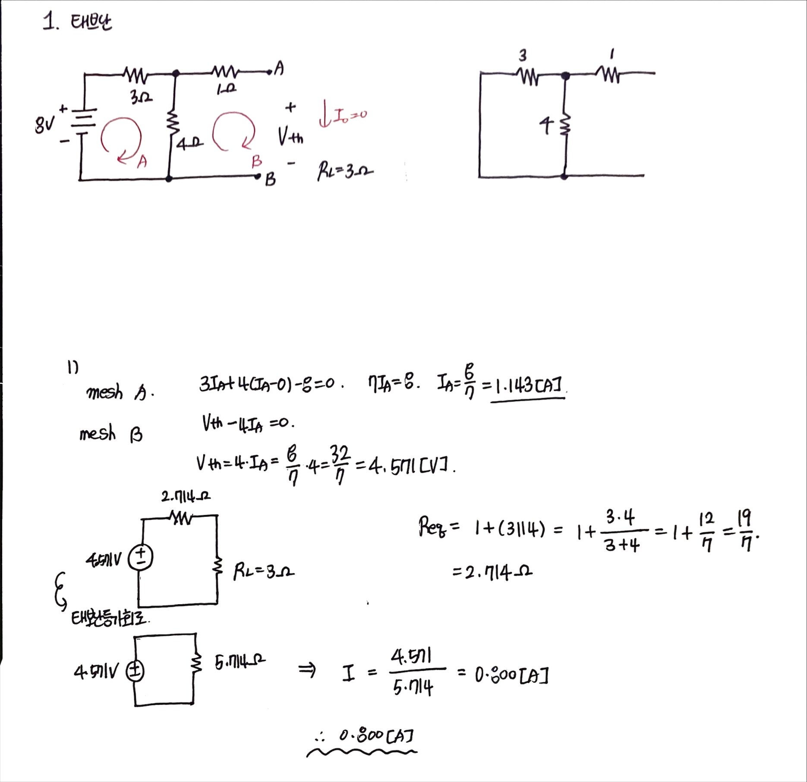

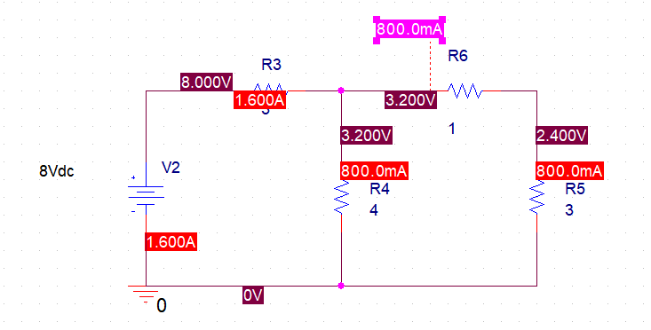제시된 회로 simulation

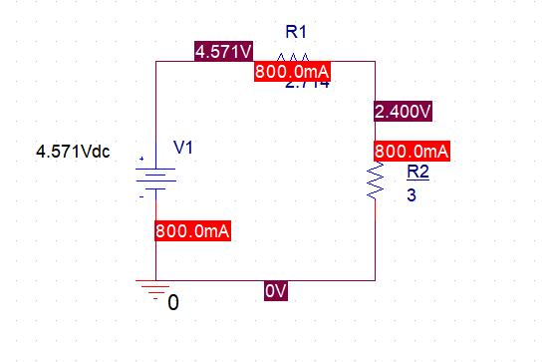 태보난 등가회로 simulation

태보난 등가회로도 무조건 simulation 해야 되는지는 잘 모르겠는데 위에서 이론으로 계산한 거 맞는지 확인하려고 첨부 했으니 참고하세요

1. RL 회로

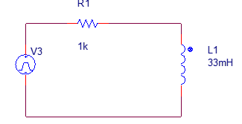

1. 인덕터의 회로에서의 성질을 서술하고 RL 회로에서 L에 걸리는 전압과 전류 그래프 제시

* 전압이 인가되는 순간에는 전류는 흐르지 않는다.
* 전류가 변하지 않으면 양단 전압은 없다. ( zero volt, short circuit )

1. 주어진 회로에 대해 simulation하고 시정수 측정하기

참고) L에 걸리는 전압 전류 그래프 (전압 전류 그래프 반대로 생각하지 마세요 ~~~)

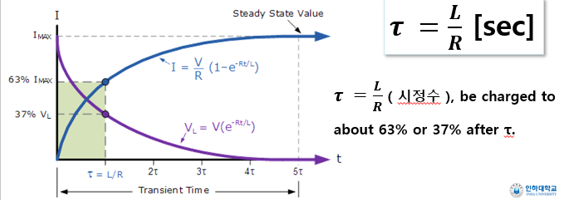

1. RC회로 임피던스

0.707Vrms

R=4ohm, C=1nF, f = 1k

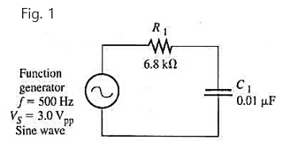

1. 주어진 회로 소자의 값들에 대해 Z 구하기, f가 10배 됐을 때 Z 구하고 전 값과 어떤 관계가 있는지 비교하기

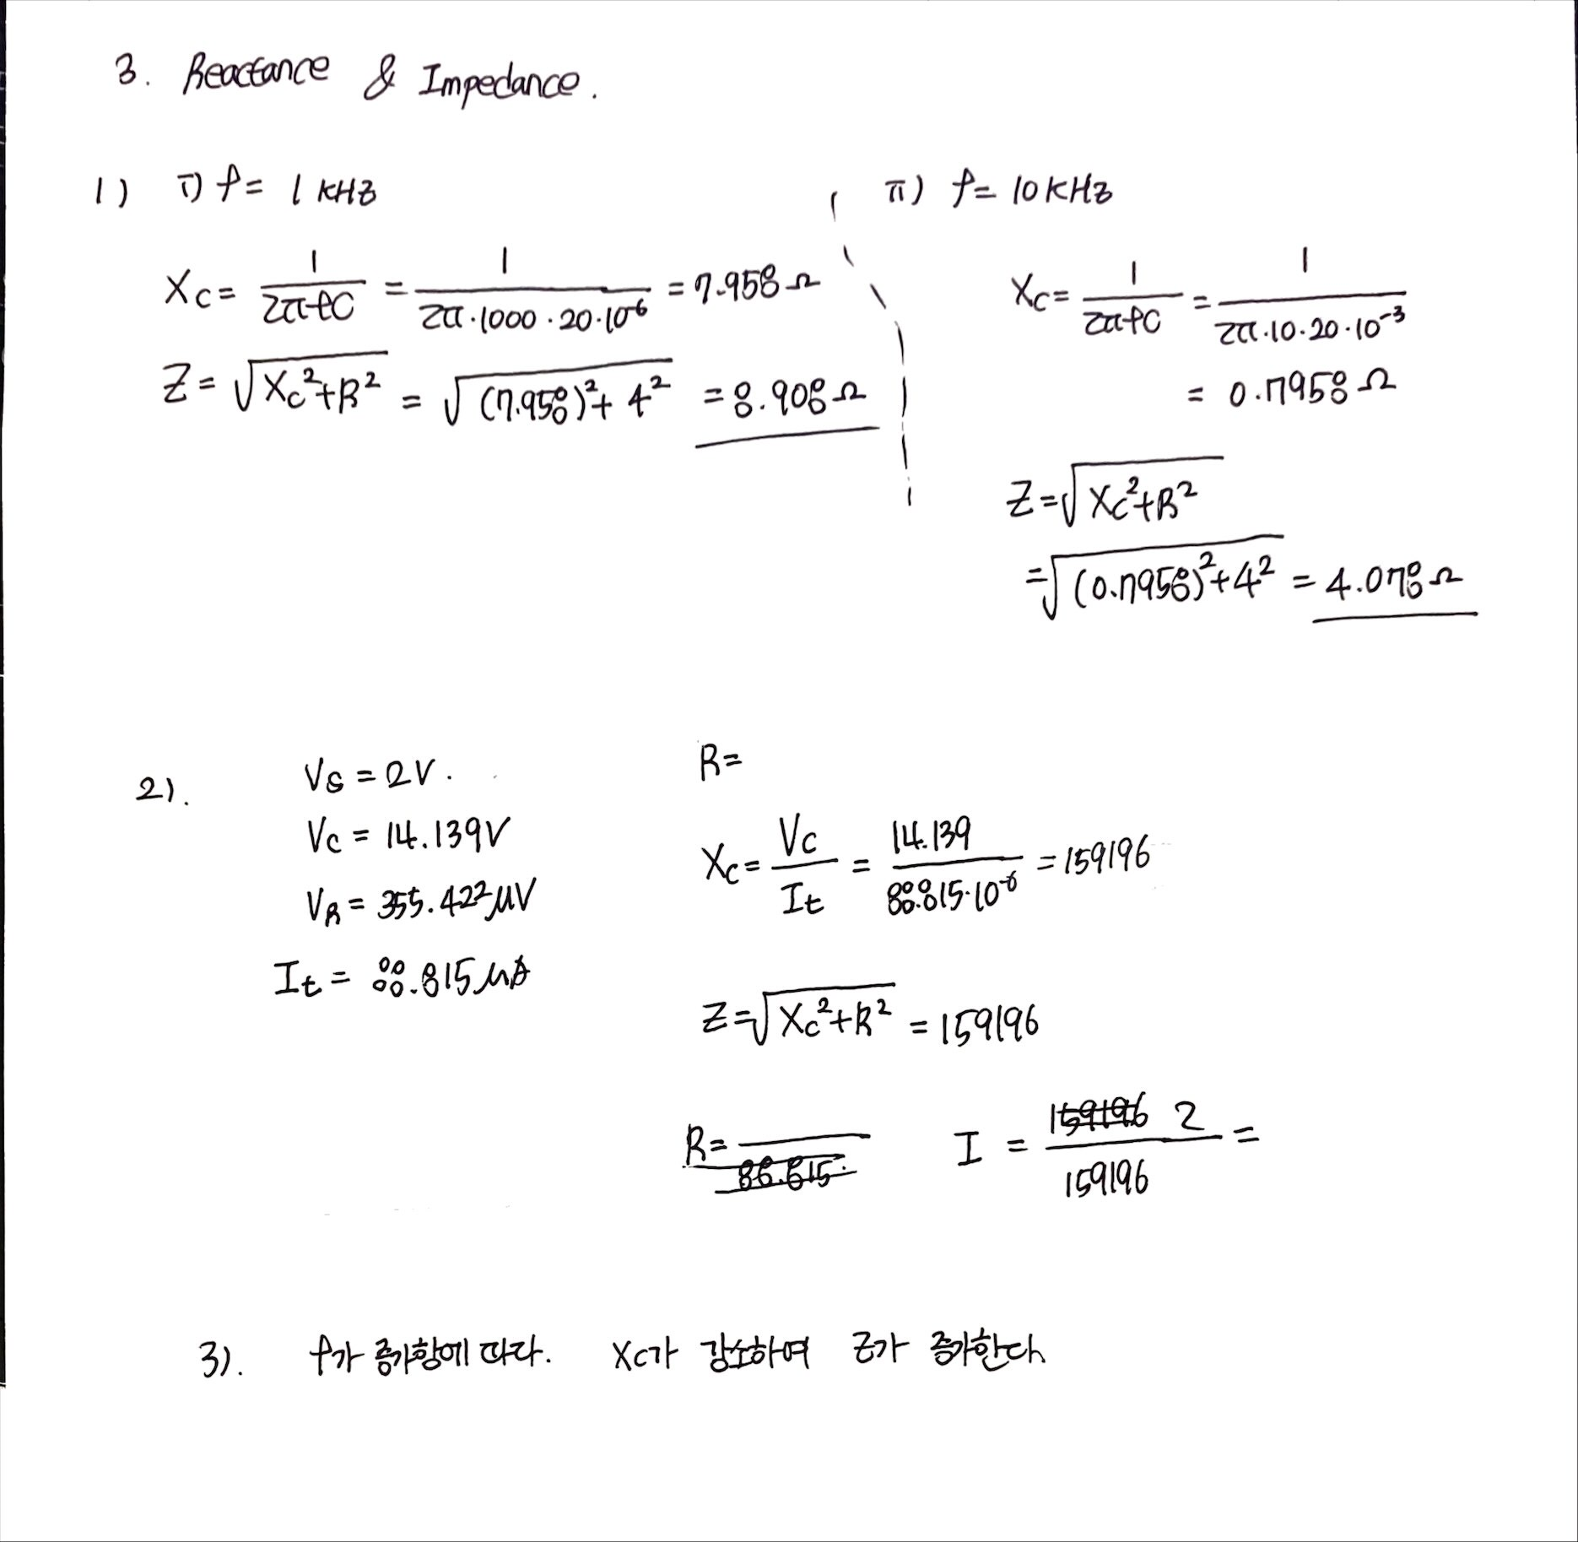

1. Simulation을 통해 Z 구하기
2. f가 10배 증가함에 따라 다음의 값들이 어떻게 되는지?

Xc, Z, Vc, I 대충 이런 값들이었는데 정확히 어떤 거 있었는지 기억이 안 나요^_^